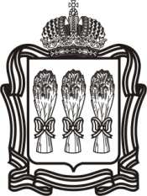
Министерство здравоохранения
пензенской области
(Минздрав Пензенской области)

ул. Пушкина, д. 163, г. Пенза, 440000, тел. (8412) 48-81-01, факс (8412) 48-80-58, e-mail: mzs@penza.net
 |  | №
на № |  | от

Васякиной Е.И.
ул. Радужная, д. 6, кв. 76,
с. Засечное,
Пензенская область

Уважаемая Елена Игоревна!

Министерство здравоохранения Пензенской области на основании Вашего заявления на предоставление единовременной денежной выплаты уведомляет Вас об отказе в предоставлении единовременной денежной выплаты в виду несоответствия требованиям, указанным в пункте 2.1 Правил, определяющих порядок и условия предоставления единовременных денежных выплат врачам-специалистам при трудоустройстве в медицинские организации государственной системы здравоохранения Пензенской области, утверждённых постановлением Правительства Пензенской области от 07.07.2011 № 439-пП.

Начальник отдела медицинского образования
и кадровой политики Н.Н. Давыдова

Вергазова И.А.
8(8412)63-95-86

